Autor:

Cleílton Eduão Ferreira

**Projeto – Banco de Dados II**

**Do levantamento de requisitos**

**ao banco físico**

*Análise solicitada pela orientadora, professora Jéssica França, da disciplina Banco de Dados II como método de exercício de análise técnica para criação de um banco de dados simulando o atendimento a um cliente. Quarto semestre (2019.2) do curso de Análise e Desenvolvimento de Sistemas, do Instituto Federal da Bahia – Campus Irecê.*

Irecê/2020

**CRONOGRAMA - PROJETO BANCO DE DADOS**

1. Questionário

Levantamento de requisitos para construção do banco

1. Mini Mundo

Descrição do mini mundo

1. Modelo Conceitual
2. Modelo lógico
3. Dicionário de dados
4. Modelo físico

IFBA – Instituto Federal de Educação, Ciência e Tecnologia da Bahia

Professora: Jéssica.

Disciplina: Banco de Dados II

Curso: ADS - Semestre: 4º

Aluno: Cleílton Eduão

Cliente: Cleilton Oliveira

Serviço: Densenvolver banco de dados para gerenciar uma estufa automatizada para produção de plantas.

Questionário de levantamento de requisitos

Primeira iteração – 21/11/2019

**O** **que a empresa pretende fazer?**

*A empresa produzirá alface hidropônica a partir de uma casa de vegetação automatizada.*

**Pretende controlar a produção a comercialização ou ambas?**

*Somente a produção, a comercialização assim como a entrega será terceirizada.*

**Quais informações sobre a produção precisará ter registradas?**

*Dados sobre a cultura: Data da semeadura, produtividade, variedade, ciclo de produtividade.*

*Dados sobre o clima: Temperatura, umidade e luminosidade*

*Dados sobre a solução nutritiva para irrigação: acidez, oxigenação e condutividade elétrica, além da mistura e consumo desta mesma solução*

*Dados sobre os usuários/funcionários: Controle rígido de usuários com controle de nível de acesso aos equipamentos e a estufa.*

**Como se dá o processo na prática, qual seria o tempo médio para registro dessas variáveis ambientais?**

*Uma mistura da solução nutritiva deverá ocorrer sempre que necessário pelas plantas, O PH e oxigênio dissolvido na solução e a condutividade são imprescindíveis para o bom desenvolvimento das plantas, ativação do sistema de circulação, depende da idade das plantas, temperatura ambiente, umidade relativa do ar, luminosidade entre outras variáveis importantes na produção de alface. Ou seja, se o tempo tiver muito quente a solução nutritiva deve estar disponível em intervalos de tempo menores, e sempre que a solução for disponibilizada para as plantas, todas as variáveis devem ser registradas em banco de dados.*

**Quais dados são considerados prioritários armazenar e tratar?**

*Dados de usuários, culturas e variáveis de ambiente.*

# BASEADO NO QUESTIONÁRIO ACIMA FORMULAMOS O MINI-MUNDO PARA APRECIAÇÃO DO CLIENTE, E POSTERIOR CRIAÇÃO DO MER IDEAL PARA CONTROLAR UMA CASA DE VEGETAÇÃO/ESTUFA DE PLANTAS

**Mini-mundo**

Trata-se da aplicação para controle de variáveis ambientais e de produção no cultivo hidropônico de alface, o cliente pretende automatizar uma casa de vegetação para produção hidropônica.

A necessidade prioritária seria automatizar tarefas de irrigação, nutrição e controle climático, usando sensores/atuadores o cliente considera necessário o registro das variações desses sensores assim como a intervenção dos atuadores em bigdata para posterior análise e melhoramento dos processos operacionais, usando ML e IA de modo que o ambiente controlado (estufa/casa de vegetação) possa ultrapassar o limite de automatizado à autômato, o que torna necessário a criação de um banco de dados específico para esta finalidade.

* Os dados considerados prioritários pelo cliente são cadastro dos **usuários** (idusuario, nome, senha, tipo); O usuário terá um nível de **acesso** (1-administrativo, 2-técnico, 3-operacional, 4-desabilitado) que determinará sua atuação dentro do sistema;
* Cadastro das **culturas** (idcultura, nomeCultura, ciclodd, dtgerminação, dtbercario, dtengorda); O cadastro da **cultura** conterá dados técnicos que e será acessado por usuário com nível de acesso compatível a essa área do sistema;
* Registro periódico (período de 15 minutos no mínimo) dos dados das **variáveis de ambiente** (datahora, temperatura, umidade, luminosidade) que serão inseridos pelo usuário num primeiro momento, sendo posteriormente gerados automaticamente por circuitos e sensores específicos, nesse caso o sistema precisa prever a exigência de usuários com nível de acesso apropriado.

Os dados referentes à **câmara de germinação, berçário e engorda,** serão do tipo data, que identificarão quando as culturas em atividade iniciaram cada estágio de desenvolvimento para controle do tempo que permanecerão em cada um desses estágios.

# MODELO CONCEITUAL 05/12/2019

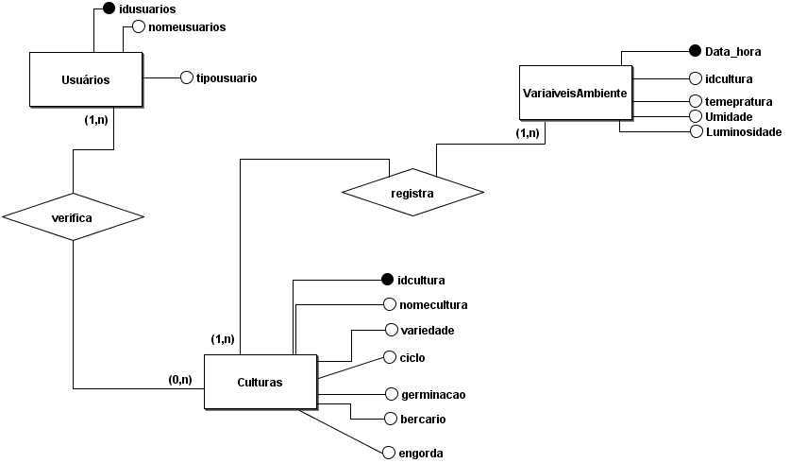

As etapas de mistura da solução nutritiva, medição de PH e oxigênio dissolvido na solução, ativação do sistema de circulação, observando a idade das plantas, temperatura ambiente, umidade relativa do ar, luminosidade entre outras variáveis importantes na produção de alface, deverão ser registradas periodicamente em uma escala de tempo nunca inferior a 15 minutos.

# MODELO LÓGICO 06/01/2020

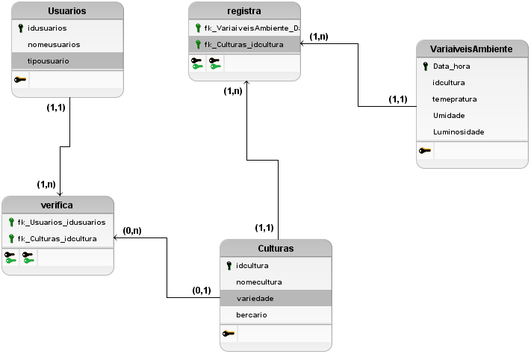

Obs. No modelo físico para efeito de boas práticas de criação de banco de dados, sob orientação da professora Jéssica França, adotaremos labels mais técnicos para os nomes das entidades, a saber:

Usuários = tbUsuarios

Culturas = tbCulturas

Variaveis de ambiente = tbDataRealTime

# DICIONÁRIO DE DADOS 13/01/2020

|  |  |  |  |  |
| --- | --- | --- | --- | --- |
| **ENTIDADE: tbUsuarios** | | | | |
| **ATRIBUTO** | **CLASSE** | **DOMÍNIO** | **TAMANHO** | **DESCRIÇÃO** |
| codUsuario | Chave | int | 10 | Código de identificação do usuário |
| nomeUsuario | Simples | varchar | 15 | Nome do usuário |
| tipoUsuario | Simples | int | 1 | Tipo de usuário que determinará o nível de acesso ao banco/aplicação |
| **ENTIDADE: tbCulturas** | | | | |
| **ATRIBUTO** | **CLASSE** | **DOMÍNIO** | **TAMANHO** | **DESCRIÇÃO** |
| codCultura | Chave | Numérico | 4 | Código único da cultura |
| nomeCultura | Simples | varchar | 20 | Nome descritivo para a cultura |
| Variedade | Simples | varchar | 20 | Variedade da cultura |
| cicloDias | Simples | int | 6 | Ciclo da cultura até a colheita em dias |
| germinacao | Data | timestamp | 8 | Data da germinação |
| bercario | Data | timestamp | 8 | Data em que a planta foi para o berçario |
| engorda | Data | timestamp | 8 | Data em que a cultura foi para engorda |
| colheita | Data | timestamp | 8 | Data em que a cultura foi colhida |
| **ENTIDADE: tbDataRealTime** | | | | |
| **ATRIBUTO** | **CLASSE** | **DOMÍNIO** | **TAMANHO** | **DESCRIÇÃO** |
| codCultura | ForeignKey | Numérico | 4 | Código único da cultura chave estrangeira |
| data | Data e hora | timestamp | 8 | Data e hora |
| umidade | Simples | float | 20 | Umidade relativa do ar |
| temperatura | Simples | float | 6 | Temperatura ambiente |
| luminosidade | Simples | float | 8 | Luminosidade |
| * O conjunto de dados da entidade acima deverá ser registrado em intervalos de tempo determinados. | | | | |

* Os atributos cod?????? Serão do tipo inteiro, únicos, chave primária e auto incrementados.
* Os Atributos relativos a variáveis ambientais serão do tipo float, exceto os atributos data e hora.
* Os Atributos que tratam do ciclo em dias serão do tipo data.
* Os demais atributos são do tipo varchar de tamanhos variáveis.
* Nenhum atributo poderá ser registrado como null.

# SCRIPT CRIA BDGUIGÓ

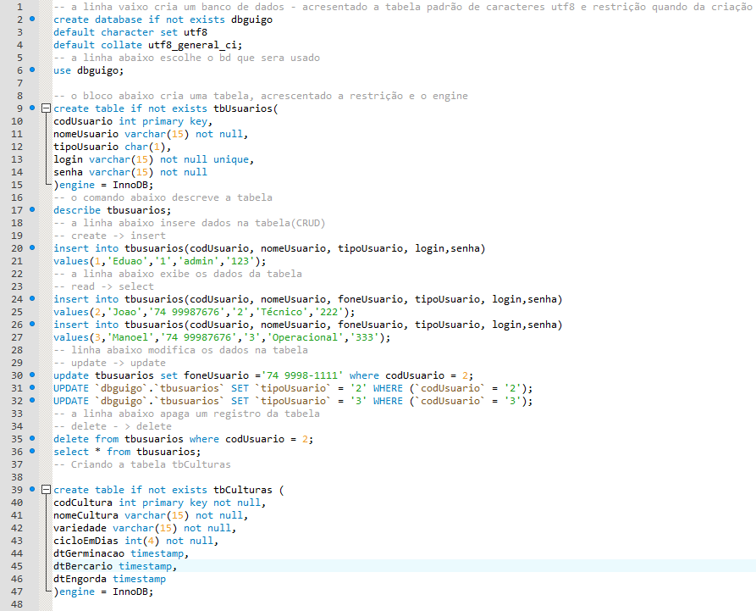 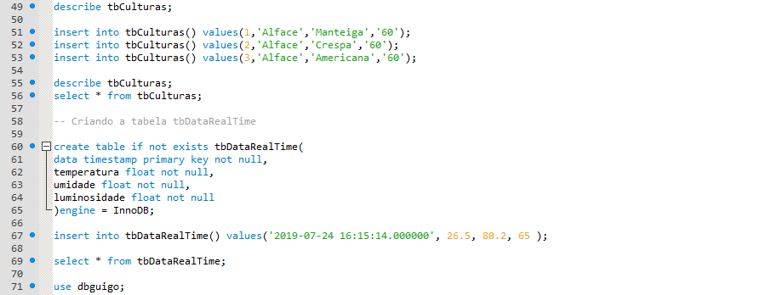

No modelo físico optamos por manter algumas instruções em sql, com registros básicos para um melhor entedimento de como deverá funcionar o banco de dados Guigó.

Atentamos ainda para o fato de um requisito do banco especialmente da entidade tbCulturas, a falta do requisito colheita, que só fora identificado após entedimento e análise da professora enquanto orientava o desenvolvimento deste trabalho.